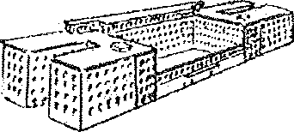

ARCIDIOCESI DI FERMO

Scuola di Formazione Teologica
Via S. Alessandro, 3 – 63900 FERMO (AP)
 (0734) 610965

E-mail : sftfermo@gmail.com

Modulo d’iscrizione - Anno Accademico 20.../20....

II sottoscritto…………………………... nato a…………………………………….

il …………………………………. residente a ………………………………………………………..

in Via…………………………...appartenente alla Parrocchia …………………………………………...

tel……………………………….e-mail…………………………………………………………...

Chiede l’iscrizione all’anno della Scuola di Formazione Teologica.

Dichiara di essere in possesso del Titolo di Studio…………………………………………..

Fermo li,

DICHIARAZIONE DI CONSENSO AL TRATTAMENTO DEI DATI SENSIBILI
Io sottoscritto _________________________ dichiaro di avere ricevuto le informazioni di cui all’art. 13 del D.lgs. 196/2003 in particolare riguardo ai diritti da me riconosciuti dalla legge ex art. 7 D.lgs. 196/2003, acconsento al trattamento dei miei dati con le modalità e per le finalità indicate nella informativa stessa.
Fermo , il ___/___/_______ __Firma

- Esperienza di gruppi ecclesiali ...........................................................

- Attività di servizio Pastorale ...............................................................

Con orientamento al diaconato permanente: SI NO in ricerca

